Окончательное Изображение
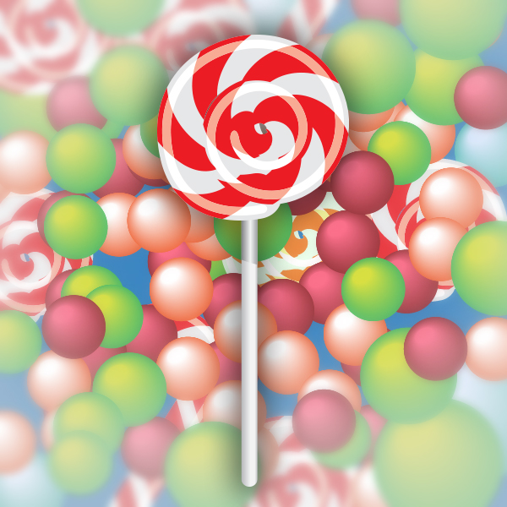

Шаг 1
Создайте монтажную область размером 800 x 600 пикселей. Выберите цветовой режим CMYK, экран (72 точки на дюйм) и убедитесь, что флажок «Выровнять новые объекты по пиксельной сетке» не установлен, прежде чем нажать «ОК».

Шаг 2
Создайте прямоугольник с помощью инструмента «Прямоугольник» (M). Задайте его размер: ширина = 540 пикселей, высота = 40 пикселей. Перейдите в «Эффект» -> «Стилизация» -> «Закруглённые углы». Задайте радиус 20 пикселей. Залейте его светло-серым цветом. Создайте прямоугольник с помощью инструмента «Прямоугольник» (M). Дублируйте прямоугольник: начните перетаскивать, удерживая клавишу Alt. Нажмите Ctrl + D, чтобы повторить предыдущий шаг, ... и так далее, пока у вас не получится нужное количество прямоугольников. Выделите их все и залейте красным.


Шаг 3
Пока прямоугольники ещё выделены, перейдите в «Объект» -> «Преобразование» -> «Сдвиг», установите угол сдвига 45°, затем нажмите «ОК». Вы можете поэкспериментировать с другими углами, в этом случае проверьте «Предварительный просмотр» вкладку, чтобы увидеть результат. Теперь сгруппируйте красные объекты (выделите их все и нажмите «Ctrl + G»), затем поместите их поверх закруглённого прямоугольника.


Шаг 4
Выберите закруглённый прямоугольник и скопируйте его в буфер обмена (Ctrl + C). Он понадобится вам позже. Выберите группу и закруглённый прямоугольник и пересеките их («Окно» -> «Панель инструментов «Трафарет» -> «Пересечение»), удерживая нажатой клавишу «Alt». На панели «Трафарет» нажмите «Развернуть». Нажмите Ctrl + B, чтобы вставить объект из буфера обмена за красными объектами. Вы должны увидеть что-то вроде изображения ниже.


Шаг 5
Создайте новый закруглённый прямоугольник (w=510px / h=8px), залейте его белым цветом и поместите поверх других объектов. Установите режим наложения (Окно -> Панель прозрачности) на Наложение. Выберите все объекты и сгруппируйте их. Теперь перетащите группу на панель Окно -> Кисти.
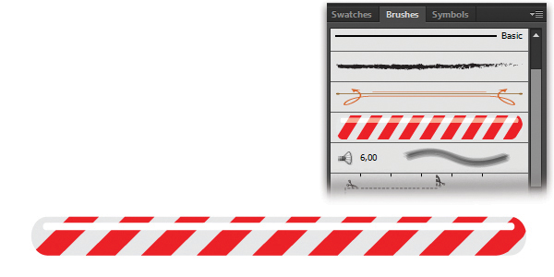

Шаг 6
Выберите «Художественную кисть» в качестве нового типа кисти и нажмите «ОК». В диалоговом окне «Параметры художественной кисти» вы можете задать новые свойства кисти. В нашем случае вы можете использовать базовые настройки, поэтому просто нажмите «ОК».
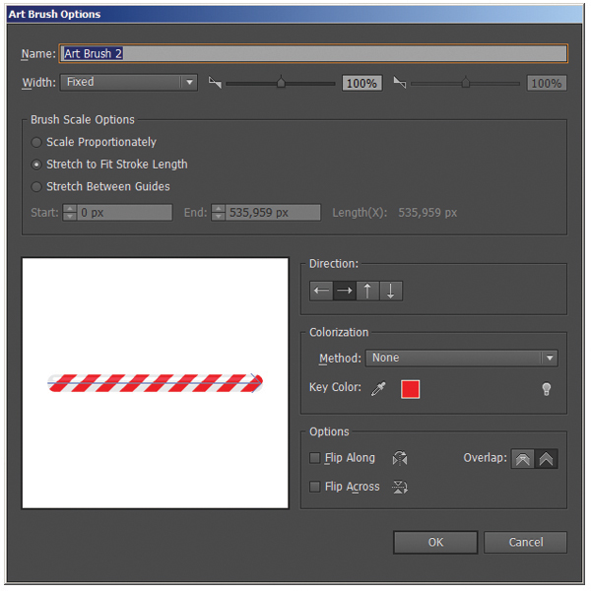

Шаг 7
Создайте спираль с помощью инструмента «Спираль». Нажав левую кнопку мыши, вы можете повернуть, изменить размер, заменить (нажав клавишу «Пробел») или даже добавить или убрать завитки с помощью клавиш «Вверх» или «Вниз».
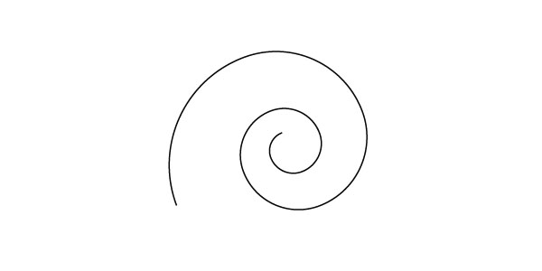

Шаг 8
С помощью инструмента «Выделение» (A) захватите последнюю опорную точку и переместите её ближе к центру спирали. Используйте маркеры, чтобы придать фигуре округлую форму, как показано на изображении ниже.
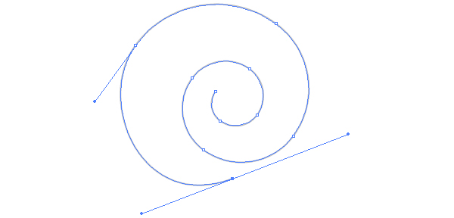

Шаг 9
Выберите кисть, которую вы создали ранее, на панели "Кисти".
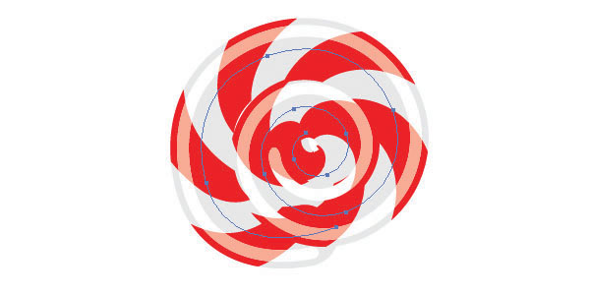

Шаг 10
Создайте закруглённый прямоугольник (w=15 / h=320 пикселей). Поместите его за спираль и заполните линейным градиентом белого и серого цветов.
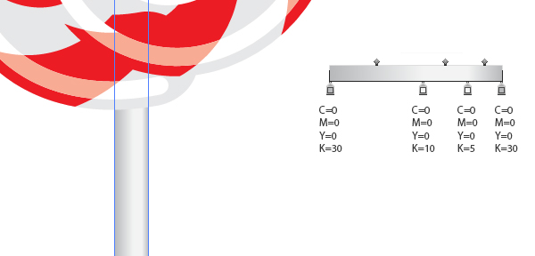

Шаг 10
Помните, что вы можете изменить изгиб спирали с помощью инструмента «Прямое выделение» (A), чтобы создать любую желаемую форму. Или вы можете создать совершенно новую конфету с помощью той же кисти.
Например, чтобы создать рождественскую карамельную трость, вам нужно просто создать круг с помощью инструмента «Эллипс» (L). С помощью инструмента «Прямое выделение» (A) выберите нижнюю опорную точку (1) и удалите её. Щёлкните инструментом «Перо» (P) по опорной точке (2) и добавьте ещё одну опорную точку (3), чтобы продлить дугу линией. Вы можете отредактировать её позже, если вам нужна более длинная линия. Теперь выберите ту же кисть, которую вы создали ранее, и готово!
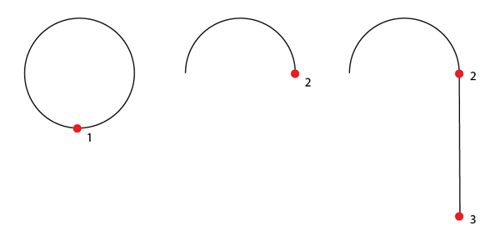

Шаг 12
Вот результаты сегодняшней работы.


